СХЕМА ПРОВЕТРИВАНИЯ
коренной лавы пласта Л1

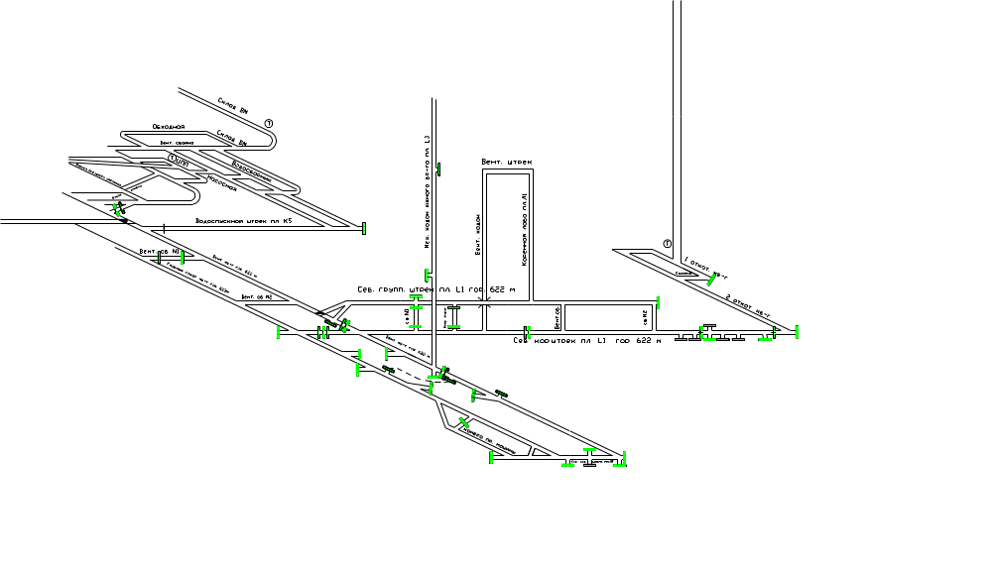
УСЛОВНЫЕ ОБОЗНАЧЕНИЯ:
- струя свежего воздуха;

Главный инженер И. Б. ДОДИН

Нач. участка ВТБ И. Г. ЦЕЛИК
- струя отработанного воздуха;

- перемычка глухая;

- дверь вентиляционная регулирующая;

- кроссинг;

- дверь вентиляционная закрытая

- номер поста

